Полностью автоматический проигрыватель
МОДЕЛЬ: ТТ25АТ

ИНСТРУКЦИЯ ПО ЭКСПЛУАТАЦИИ

ПЕРЕД ИСПОЛЬЗОВАНИЕМ

- Выберите безопасное место и избегайте размещения устройства под прямыми солнечными лучами или рядом с любыми источниками тепла.
- Избегайте сред, подверженных вибрации, чрезмерной запыленности, холоду или влаге.
- Из-за риска поражения электрическим током не открывайте корпус. Если посторонний предмет случайно попал внутрь устройства, обратитесь к местному дилеру.
- Не пытайтесь чистить устройство химическими растворителями, так как это может повредить отделку. Для очистки рекомендуется использовать чистую сухую ткань.
- Сохраните это руководство для дальнейшего использования.

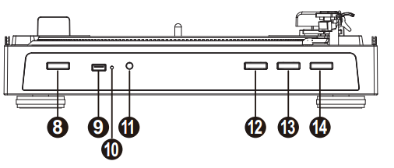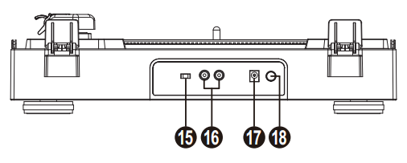
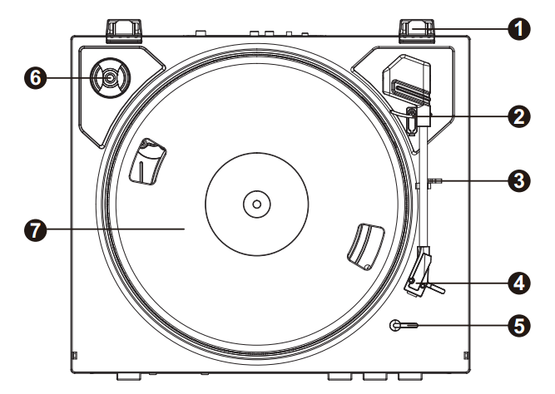
Детали проигрывателя:
- Петля пылезащитной крышки
- Тонарм
- Фиксатор тонарма
- Картридж с иглой
- Селектор 7- дюймовых и 12 -дюймовых виниловых пластинок
- Адаптер на 45 об/мин
- Опорный диск
- Кнопка выбора скорости
- USB-порт — для записи на USB носитель
Примечание: это устройство без функции воспроизведения USB
- Индикатор записи USB
- Кнопка REC — нажмите ее, чтобы начать запись на USB
Нажмите еще раз, чтобы остановить запись USB
- Кнопка START — нажмите эту кнопку, чтобы начать воспроизведение
- Кнопка STOP -Нажмите ее, чтобы остановить воспроизведение.
- Кнопка подъема тонарма
- Переключатель режима выхода PHONO или LINE OUT
- Выходной разъем RCA — подключение к фонокорректору или
акустической системе (со встроенным усилителем мощности)
- Гнездо адаптера питания
- Кнопка питания

Приводной ремень
Ремень и опорный диск были правильно установлены на заводе, но ремень может соскочить во время транспортировки. Если это так, произведите самостоятельную установку ремня.
- Снимите резиновый коврик с опорного диска и стопорное кольцо с вала диска, а затем снимите диск с вала.
- Наденьте приводной ремень на внутренний край опорного диска и установите диск обратно на вал.
- Удерживая ремень пальцами, наденьте его на шкив двигателя, как показано на рисунке ниже.
- Закрепите стопорное кольцо на валу и поместите резиновый коврик на опорный диск.
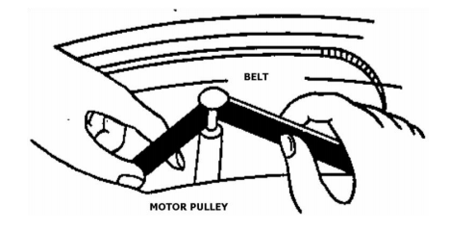
Примечание: избегайте попадания масла на ремень, оно вызовет проскальзывание. Пожалуйста, убедитесь, что ремень не деформирован и не перекручен.

Прослушивание записи
- Откройте крышку
- Подключите адаптер питания к устройству и сетевой розетке
- Нажмите кнопку включения/выключения на задней панели, чтобы включить устройство
- Установите переключатель PH/LINE OUT в режим PH (PHONO) или в режим LINE OUT, в зависимости от того, к какому оборудованию подключен проигрыватель.
- Поместите пластинку на опорный диск проигрывателя и выберите желаемую скорость (33/45) в соответствии с пластинкой, в то же время убедитесь, что селектор виниловой пластинки 7 ” и 12 ” соответствует размеру виниловой пластинки.
- Откройте фиксатор тонарма, чтобы освободить тонарм. Нажмите кнопку запуска на передней панели, тонарм автоматически переместится в нужное положение над пластинкой и начнет воспроизведение пластинки с первой песни. Если вы хотите воспроизвести другие песни с пластинки, нажмите кнопку подъема тонарма, тонарм поднимется и прекратит воспроизведение, вручную переместите тонарм в нужное положение на пластинке, затем нажмите кнопку подъема тонарма снова, тонарм медленно опустится на пластинку и воспроизведение продолжится.
- Тонарм автоматически вернется на фиксатор по окончании воспроизведения.
Примечание 1: при воспроизведении пластинки со скоростью 45 об/мин используйте прилагаемый адаптер для 45 об/мин, расположенный в держателе рядом с тонармом.
Примечание 2. Перед началом воспроизведения снимите пластиковый защитный кожух с иглы.

Подключение акустической системы
- Когда переключатель режима PHONO или LINE OUT установлен в режим PHONO, подключите проигрыватель к внешнему фонокорректору, а затем подключите фонокорректор к акустической системе (со встроенным усилителем мощности)
- Когда переключатель режима PHONO или LINE OUT переключен в режим LINE OUT, подключите проигрыватель к акустической системе (со встроенным усилителем мощности)

Примечание: входящий в комплект аудиокабель RCA-RCA предназначен для наиболее частого использования. Если он не подходит во время подключения, купите правильный аудиокабель в местном магазине.

USB-запись
- Вставьте USB-накопитель в USB-порт на передней панели.
- Во время воспроизведения виниловых пластинок нажмите кнопку REC, чтобы начать запись на USB.
Нажмите ее еще раз, чтобы остановить запись USB.
Записанные файлы будут сохранены на USB-накопителе.

Важные рекомендации и меры предосторожности
1. Открывая или закрывая крышку проигрывателя, обращайтесь с ней осторожно, взяв ее либо за центр, либо за каждую сторону.
2. Не касайтесь кончика иглы пальцами; избегайте ударов иглы о диск проигрывателя или край пластинки.
3. Периодически очищайте иглу мягкой щеткой (проводите щеткой в направлении, параллельном тонарму).
4. Если вам необходимо использовать жидкость для очистки игл, наносите ее в небольшом количестве.
5. Аккуратно протирайте пылезащитную крышку и корпус проигрывателя мягкой тканью.
6. Никогда не наносите агрессивные химикаты или растворители на какую-либо часть системы проигрывателя.

